Отчет
о результатах деятельности
Ресурсного центра коррекционных технологий по консультационно- методическому сопровождению педагогических работников «Содружество» в ГКОУ «Специальная (коррекционная) общеобразовательная школа- интернат №10» села Александровского
на 01.12.2020г.

В соответствии с приказом министерства образования Ставропольского края №353-пр от 19 марта 2018года «О создании Ресурсных центров на базе отдельных общеобразовательных организаций Ставропольского края, осуществляющих обучение детей с ограниченными возможностями здоровья по адаптированным общеобразовательным программам», с целью развития инклюзивного образования в Ставропольском крае, повышения конкурентоспособности общеобразовательной организации, выявления и трансляции новаторского опыта педагогов, расширения возможностей детей с ограниченными возможностями здоровья на предоставление качественного коррекционно-развивающего обучения, творческого развития и социализации с марта 2018 года на базе государственного казённого общеобразовательного учреждения «Специальная (коррекционная) общеобразовательная школа- интернат №10» села Александровского Александровского района Ставропольского края создан и успешно действует в настоящее время Ресурсный центр коррекционных технологий по консультационно- методическому сопровождению педагогических работников «Содружество» в общеобразовательной организации (далее - Ресурсный центр общеобразовательной организации).
Основная цель работы Ресурсного центра общеобразовательной организации: построение сети методической, консультативной, информационной поддержки образовательных учреждений по вопросам в области обучения, коррекции, воспитания, лечения и социальной адаптации детей с ограниченными возможностями здоровья и детей-инвалидов; поддержка инклюзивного образовательного пространства в Ставропольском крае.
Результативность деятельности Ресурсного центра общеобразовательной организации:

1. Заключено соглашение о сотрудничестве с отделом образования администрации Александровского муниципального района Ставропольского края в рамках деятельности Ресурсного центра общеобразовательной организации.
2. Подготовлены, утверждены и действуют в настоящее время базовые нормативные документы по организации деятельности Ресурсного центра в общеобразовательной организации.
3. Размещены на сайте общеобразовательной организации: Информационная карта о деятельности Ресурсного центра общеобразовательной организации, краткая информация о видах услуг, оказываемых специалистами Ресурсного центра общеобразовательной организации в рамках своей компетенции, систематически пополняется материалами страничка о работе Ресурсного центра на сайте общеобразовательной организации, где размещаются материалы по организации деятельности Ресурсного центра общеобразовательной организации, размещены отчеты о деятельности Ресурсного центра общеобразовательной организации.
4. Проведены следующие мероприятия:
- практико- ориентированный семинар по теме «Создание специальных условий для организации идивидуального обучения на дому детей с ОВЗ и детей- инвалидов» для педагогов общеобразовательной организации, учителей- совместителей общеобразовательных организаций АМР, 26.08.2020г.
- практические семинары для педагогов общеобразовательных школ Александровского района по теме «Осуществление образования детей с ОВЗ и детей-инвалидов в системе модернизации специального образования», 04.09.2020г., 08.09.2020г.,11.09.2020г.;
- круглый стол для педагогов по теме «Роль школьного ПМПк в осуществлении коррекционно- развивающего и реабилитационного пространства жизнедеятельности общеобразовательной организации», ноябрь, 2020г.
5. Изданы и размещены на сайте общеобразовательной организации три информационных Памятки в условиях применения дистанционных образовательных технологий в общеобразовательной организации: Памятка для педагога в период освоения адаптированных образовательных программ в дистанционной форме обучения, Памятка для обучающихся, воспитанников в период освоения учебных программ в дистанционной форме обучения, Памятка для родителей в период освоения учебных программ в дистанционной форме обучения.

6. Оказана методическая и практическая помощь специалистам сферы образования и педагогическим работникам Александровского муниципального района: руководителям и педагогам МОУ СОШ №2 с. Александровского (12 консультаций); руководителям и педагогам МОУ СОШ №16 с. Александровского (2 консультации); руководителям и педагогам МОУ СОШ №7 имени полного кавалера ордена Славы Н.Г. Ситникова с. Калиновского (2 консультации); руководителям и педагогам МОУ СОШ №4 с. Северного (10 консультаций); руководителям и педагогам МОУ СОШ №5 с. Круглолесского (10 консультаций), руководителям и педагогам МОУ СОШ №3 х. Среднего (10 консультации), руководителю ГБОУ «Круглолесский ПНИ» (систематически, в течение всего периода обучения лиц ПНИ) в разработке адаптированных образовательных программ, рабочих программ и календарно- тематического планирования по учебным предметам для обучающихся с умственной отсталостью (интеллектуальными нарушениями), СИПР, учебных планов и индивидуальных программ с учетом их особых образовательных потребностей и индивидуальных возможностей при организации инклюзивного образования для детей с ОВЗ Александровского района, в том числе с использованием дистанционных форм и технологий при обучении детей с ОВЗ, им предоставлена возможность пользоваться библиотечным фондом, образовательными и методическими ресурсами общеобразовательной организации, август - ноябрь, 2020г.
7. Оказана консультационно- методическая, практическая помощь специалистам сферы образования и педагогическим работникам Минераловодского, Грачевского, Новоселицкого районов, г. Благодарного в разработке адаптированных образовательных программ по предметам, рабочих программ и КТП для обучающихся с умственной отсталостью (интеллектуальными нарушениями) с учетом их особых образовательных потребностей и индивидуальных возможностей, по организации работы с детьми- инвалидами, при реализации инклюзивного образования в Ставропольском крае для детей с ОВЗ, сентябрь-октябрь, 2020г.
8. Регулярно проводятся тематические консультации для педагогических и руководящих работников сферы образования (проведено – 50 консультаций), родительской общественности Александровского муниципального района (проведено – 30 консультаций) по вопросам реализации коррекционно- развивающего процесса обучения в условиях коррекционного учреждения, инклюзивного образования и воспитания детей с ОВЗ, детей- инвалидов, об организации индивидуального обучения на дому детей с ОВЗ, об основных аспектах организации деятельности ЦПМПК г. Ставрополя, школьного ПМПК и т.п., для выпускников общеобразовательной организации (проведено- 15 консультаций), которые фиксируются в журнале консультаций Ресурсного центра общеобразовательной организации, мероприятия проводятся постоянно.
9. Обучающиеся, воспитанники под руководством педагогов приняли участие в мероприятиях разного уровня с целью пропаганды опыта работы с детьми с ОВЗ, детьми- инвалидами по разнообразным направлениям деятельности, по их реабилитации и абилитации, социализации, профориентации:
- в XVII краевой Спартакиаде обучающихся отдельных образовательных организаций Ставропольского края, реализующих адаптированные программы основного общего образования, команда награждена Дипломом за II место (учителя физической культуры, учитель ритмики);
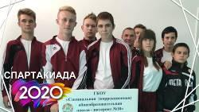

-в XVI Всероссийском педагогическом конкурсе «Секреты мастерства» (учитель начальных классов, Диплом за II место);
-во Всероссийском образовательном мероприятии «Урок Цифры» (2 учителя начальных классов, 15 обучающихся, воспитанников);
-в XIV Всероссийском конкурсе для детей и молодежи «Берем высоту» (учитель начальных классов, обучающиеся, воспитанники 4 класса, Дипломы и сертификаты участников);
- в краевом онлайн-конкурсе «Читаем Есенина», посвященном 125-летию со дня рождения С.А. Есенина, учитель русского языка и чтения, воспитатель общеобразовательной организации, в возрастной категории 5-7 классы (обучающийся, воспитанник 5а класса, сольное чтение стихотворения С.Есенина «Бабушкины сказки»), в возрастной категории 8-9 классы (обучающаяся, воспитанница 9а класса, сольное чтение стихотворения С.Есенина «Зима»), награждены Дипломами 1, 2 степени;

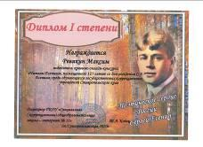
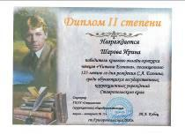

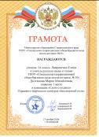
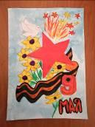
- в краевом онлайн-конкурсе «Бессмертный полк», посвященном 75-летию Победы в Великой Отечественной войне, в номинации «Слово о подвиге», учитель русского языка и чтения общеобразовательной организации, в возрастной категории 5-7 классы (обучающаяся, воспитанница 5а класса, сольный рассказ о подвиге ветерана), награждены Грамотой за 1 место и индивидуальными ценными подарками;

-в III краевом конкурсе «Юный кулинар»: в номинации «Приготовление и оформление осеннего салата (винегрет)», в номинации «Книга рецептов «Осенние фантазии» (учитель технологии «швейное дело» и СБО, воспитатель, обучающиеся, воспитанники 5а класса), в номинации «Сервировка стола», (учитель технологии «швейное дело» и СБО, учитель технологии «сельскохозяйственный труд»), награждены Дипломом 3 степени за участие и индивидуальными ценными подарками;
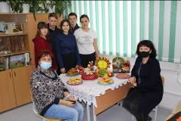
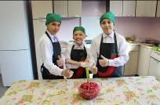

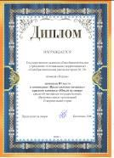

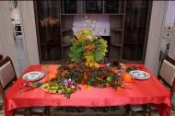

-во II краевом эколого- краеведческом конкурсе «Край, в котором мы живем» в номинации «Классные штучки из мусорной кучки» (учитель технологии «сельскохозяйственный труд» и обучающиеся, воспитанники 9а класса общеобразовательной организации);
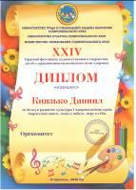

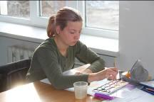

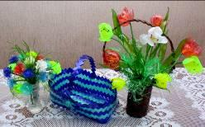

-в региональном этапе Национального чемпионата по профессиональному мастерству среди лиц с ОВЗ «Абилимпикс» в категории «Школьники» в Ставропольском крае в компетенции «Швея», заочное участие в отборочном туре, очное участие в мероприятии (учитель технологии «швейное дело» и обучающаяся, воспитанница 9а класса), награждены Дипломом 3 степени и индивидуальными ценными подарками; в компетенции «Столярное дело», заочное участие в отборочном туре мероприятия (учитель технологии «столярное дело» и обучающийся, воспитанник группы профессионального обучения);
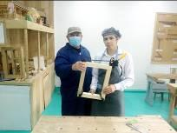
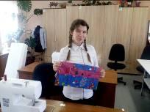

-в районном фестивале художественного творчества детей- инвалидов «Вместе мы сможем больше», в номинациях «Декоративно- прикладное творчество», «Танец», «Вокально- хоровое пение» (учитель технологии «столярное дело», учитель начальных классов и ритмики, учитель музыки и пения, педагог- организатор общеобразовательной организации), награждены Дипломами за участие и индивидуальными ценными подарками.
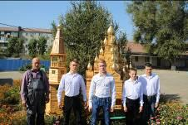
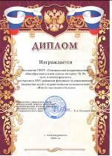

10. Осуществлялась работа по повышению квалификации (КПК разного уровня в очно- заочной форме с использованием ДТО, видео- трансляций и Интернет-конференций, вебинаров разного уровня, заочное обучение, онлайн-мероприятий) и переподготовки педагогических и руководящих работников, специалистов общеобразовательной организации, август- декабрь, 2020г.:
-2 педагога (4%) прошли обучение по программе профессиональной переподготовки «Теория и методика преподавания в начальных классах компенсирующего и коррекционно- развивающего вида» в ООО «Инфоурок», 2020г.;
-4 педагога (8%) прошли обучение по программе профессиональной переподготовки ««Педагог дополнительного образования»» в ЧОУ ДПО «УЦ «Ресурс», 2020г.;
-2 педагога (4%) прошли обучение по программе профессиональной переподготовки «Специальное (дефектологическое) образование» в ГБУ ДПО СКИРО ПК и ПРО в 2020г;
-17 педагогов (34%) прошли краткосрочные КПК по теме «Организация деятельности педагогических работников по классному руководству», 17ч., в ООО «Центр инновационного образования и воспитания», июль, 2020г.;
-36 педагогов (72%) прошли краткосрочные КПК по теме «Профилактика коронавируса, гриппа и других острых респираторных вирусных инфекций в общеобразовательных организациях», 16ч., в ООО «Центр инновационного образования и воспитания», июль, 2020г.;
-15 педагогов (30%) прошли КПК по теме «Использование современных дистанционных технологий и интерактивных средств электронного обучения в организации образовательного процесса в школе в условиях сложной санитарно- эпидемиологической обстановки с учетом требований ФГОС», 72ч., в ООО НПО «ПРОФЭкспортСофт», август, 2020г.;
-3 руководителя приняли участие во II Всероссийской конференции (онлайн-формат) по теме «Итоги реализации мероприятия федерального проекта «Современная школа» национального проекта «Образование», направленного на поддержку образования обучающихся с ОВЗ в 2020 г.», инициаторы проведения: Министерство просвещения Российской Федерации совместно с Институтом коррекционной педагогики РАО (ФГБНУ «ИКП РАО»), 26-27.11.2020г.;
-3 руководителя приняли участие во Всероссийской онлайн-конференции по теме «Актуальные проблемы современного образования детей с ОВЗ», инициаторы: институт коррекционной педагогики РАО (ФГБНУ «ИКП РАО»), 30.11.2020г.;
-3 педагога приняли участие в краевом мастер- классе по теме «Разработка и утверждение адаптированных основных общеобразовательных программ (АООП) для обучающихся с инвалидностью и ОВЗ, 29.10.2020г., сертификат;
-14 педагогов приняли участие в краевом семинаре по теме «Специальная индивидуальная программа развития ребенка- инвалида и пути ее реализации», 06.11.2020 г., сертификат;
-10 педагогов приняли участие в краевом онлайн- семинаре по теме «Комплексное- психолого- педагогическое сопровождение обучающихся с ОВЗ», 19.11.2020 г.;
-18 педагогов приняли участие в краевом практико- ориентированном семинаре «Насилие в семье», 27.11.2020г.;
-44 педагога участвовали в мониторинге (опросе) руководящих и педагогических работников общеобразовательных организаций Ставропольского края по изучению запроса специалистов работающих с обучающимися с ограниченными возможностями здоровья и с инвалидностью по основным общеобразовательным программам и по дополнительным общеразвивающим программам в условиях дистанционного обучения для организации работы, 13-23.11.2020г.;
-43 педагога участвовали в социально- психологическом опросе педагогических работников общеобразовательных организаций Ставропольского края в целях организации работы по профилактике распространения идеологии терроризма в образовательных организациях Ставропольского края, 25-30.11.2020г.

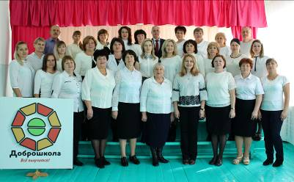

Директор ГКОУ «Специальная
(коррекционная) общеобразовательная
школа-интернат № 10» В.И. Часнык

Координатор Ресурсного центра,
заместитель директора по УВР Т.В. Колтунова

